Тема: «Глагол»
Содержание
- Глаголы в русской речи
- Неопределенная форма глагола
- Переходные и непереходные глаголы
- Возвратные и невозвратные глаголы
- Вид глагола

Глагол — это самостоятельная часть речи, которая имеет характерные постоянные и непостоянные признаки, отличающие его от слов других частей речи: вид, переходность, возвратность, спряжение и т. д. В системе частей речи русского языка существуют слова, которые обозначают действие (стелить), процесс (объяснять), состояние (чувствовать). Такие слова называют глаголами.
Глаголы в русской речи
Многие лингвисты считают, что глагол – самая сложная и самая емкая часть речи, которая обладает широкими возможностями описания жизни в ее развитии, движении. А. Н. Толстой писал:
Найти верный глагол для фразы – это значит дать движение фразе.
На удивительную силу русского глагола обращали внимание многие писатели и языковеды.
Например, Николай Греч писал:

Глагол придает речи жизнь, — присутствием своим животворит отдельные слова.
Термин «глагол» восходит к старославянскому слову «глаголить», что по-русски значит «говорить». В древнерусском языке одним из значений лексемы «глагол» было «слово», «речь вообще». Именно в этом смысле употребил его А.С. Пушкин в стихотворении «Пророк»:
Глаголом жги сердца людей.
Глагол — это важнейшая часть речи в русском языке. Уже в самом названии подчеркивается его особая значимость. Глагол как часть речи обозначает «процесс». С помощью глагола мы узнаем, как все в этом мире двигается, говорит, меняет краски, как звучит, как чувствует себя.
Известный русский лингвист А.М. Пешковский утверждал, что «глаголы — это слова, оживляющие все, к чему они приложены». И это действительно так.
С помощью имен существительных можно назвать предметы и явления, которые нас окружают. Имена прилагательные помогают уточнить то, что названо именем существительным, но только глаголы могут «оживить» окружающий нас мир.
Языковедами глагол выделяется как самая сложная и ёмкая самостоятельная часть речи. По подсчетам ученых глагол занимает второе место (после существительного) по частоте употребления в речи.
Чтобы понять, что такое глагол в русском языке, рассмотрим его общее грамматическое значение, морфологические и синтаксические признаки. А начнем мы с определения:
ОПРЕДЕЛЕНИЕ
Глагол — это самостоятельная часть речи, которая обозначает действие или состояние предмета и отвечает на вопросы что делать? что сделать?
Неопределенная форма глагола
Неопределенная форма (инфинитив) является исходной, начальной формой глагола и отвечает на вопросы что делать? что сделать?
Глаголы в неопределенной форме заканчиваются на -ть, -ти и -чь:
ПРИМЕРЫ охранять, ползти, приберечь

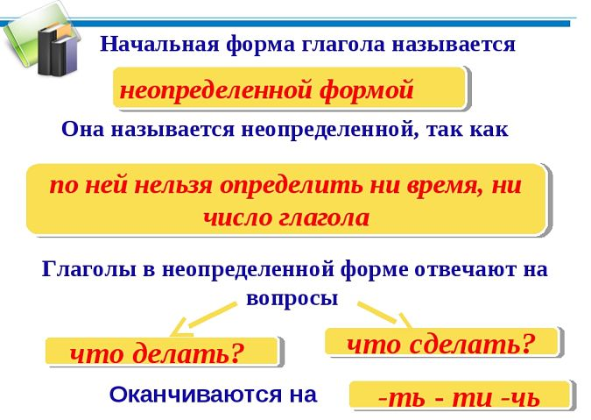

Запомним неопределенную форму глагола «прийти» (ср. «зайти», «выйти», «отойти», «обойти» и пр.)
Начальная форма не обозначает времени, не имеет непостоянных признаков лица или числа. Она имеет только вид, может быть переходным или непереходным, возвратным или невозвратным.
Синтаксическая функция неопределенной формы шире, чем у других форм глагола. Инфинитив может выступать в роли всех членов предложения.
Выдать чужой секрет — предательство, выдать свой — глупость (Ф. Вольтер). Успеха можно добиться, если приложить старания. Искусство (какое?) говорить не каждому дано.
Отец не разрешает сыну (что?) открывать дверцу птичьей клетки.
Дети пришли (с какой целью?) посмотреть на новорожденных котят.
Глаголы выражают действие или состояние в грамматических формах вида, переходности, наклонения, времени, лица и числа и пр. Рассмотрим, какие постоянные признаки имеет глагол как самостоятельная часть речи.
Переходные и непереходные глаголы
В русском языке глаголы делят на переходные и непереходные.
Переходные глаголы обозначают действие, которое переходит на предмет. Грамматически это выражается в их способности управлять формой винительного падежа существительного (местоимения) без предлога (защитить Родину); формой родительного падежа, обозначающей часть от целого, либо при отрицании (попробовать сока, не дождаться известия). Все остальные глаголы, управляющие существительными с предлогами, в том числе возвратные глаголы, являются непереходными: стоять на пороге; подойти к нему; сомневаться.
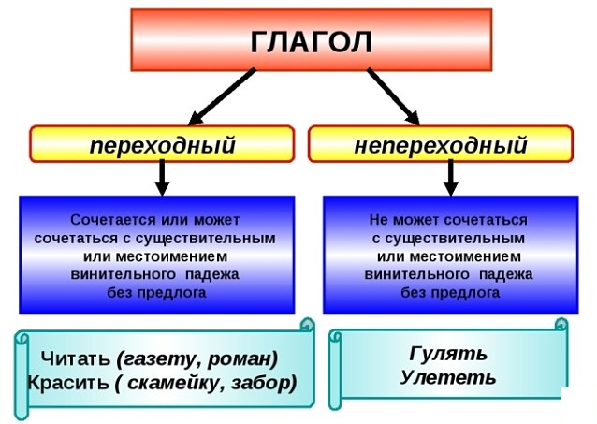

Возвратные и невозвратные глаголы Возвратность является постоянным грамматическим признаком глаголов. Возвратные глаголы обозначают, что действие переносится на само действующее лицо: улыбается, умывается, построиться; нестись, пройтись. Показателем возвратности является наличие в конце слова постфикса -ся /-сь.
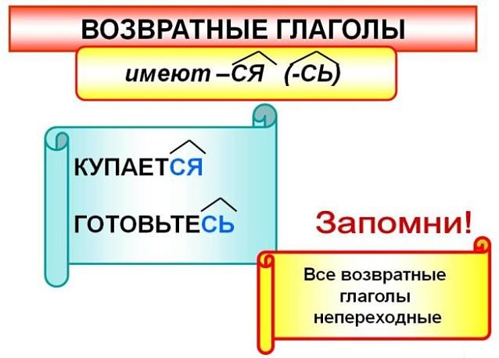

Вид глагола
Вид глагола — это постоянный грамматический признак слов этой части речи.
Все глаголы распределяются на две группы в зависимости от того, как протекает действие, обозначенное ими: глаголы совершенного вида; глаголы несовершенного вида. Глаголы совершенного вида связаны с достигнутым результатом действия, его началом или концом или с однократностью действия (глаголы с суффиксом -ну-). Эти слова отвечают на вопрос что сделать?
ПРИМЕРЫ обозначить, заиграть, капнуть Они имеют только две формы времени: прошедшее (обозначил, заиграл, капнул); будущее простое (обозначим, отложишь, пролает). Глаголы несовершенного вида обозначают длительное, совершающее в данный момент или повторяющееся действие и отвечают на вопрос что делать?
ПРИМЕРЫ рисовать, петь, танцевать Эти слова имеют три формы времени: настоящее (рисует, поешь, танцуем); прошедшее (рисовал, пел, танцевал); будущее сложное (буду рисовать, будешь петь, будут танцевать).

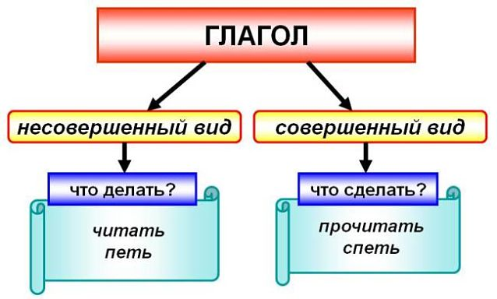

Спряжение глаголов В зависимости от личных окончаний в русском языке различают I и II спряжение глагола.
Личные окончания глаголов I спряжения

ЛицоОкончанияПримеры
Ед. ч.Мн. ч.Ед. ч.Мн. ч.

1-е -у (-ю) -ем (-ём) иду, узнаюидем, узнаем
2-е -ешь (-ёшь) -ете (-ёте) идешь, узнаешь идете, узнаете
3-е -ет (-ёт) -ут (-ют) идет, узнаетидут, узнают

Личные окончания глаголов II спряжения

ЛицоОкончанияПримеры

Ед. ч.Мн. ч.Ед. ч.Мн. ч.

1-е -у (-ю) -им славлю, научуславим, научим
2-е –ишь -итеславишь, научишьславите, научите
3-е -ит-ат(-ят) славит, научитславят, научат

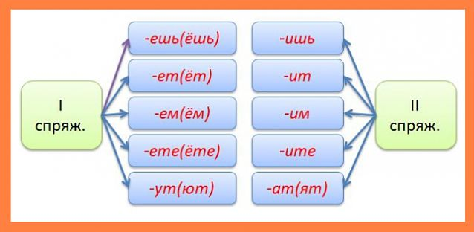

Глаголы «хотеть» и «бежать» относятся к разноспрягаемым глаголам. Часть личных форм имеют окончание первого спряжения, часть второго: Лицо Хотеть Бежать Ед. число Мн. число Ед. число Мн. число 1-е я хочу мы хотим я бегу мы бежим 2-е ты хочешь вы хотите ты бежишь вы бежите 3-е он хочет они хотят он бежит они бегут Глаголы «есть», «дать» имеют особые личные окончания.

Наклонение
Глаголы употребляются в формах трех наклонений:

изъявительного повелительного условного Изъявительное наклонение обозначает, что действие рассматривается как реальный факт. Оно может происходить в настоящем, будущем или прошедшем времени. Глаголы несовершенного вида в изъявительном наклонении имеют формы всех трех времен: стелет (наст.); стелил (прош.); будет стелить (буд.) У глаголов совершенного вида существуют формы двух времен: спросил (прош.); спросит (буд.) Этим изъявительное наклонение отличается от других наклонений, у которых нет категории времени. Повелительное наклонение выражает побуждение к действию в виде просьбы, совета, приказа, пожелания.
Глагол в повелительном наклонении отвечает на вопросы что делай (те)? что сделай(те)? Отнеси, пожалуйста, ей чашку чая. Немедленно закрой дверь! Присядь-ка на минутку! Повелительное наклонение образуется с помощью суффикса -и или нулевого суффикса от основы настоящего (будущего времени). Глаголы в форме повелительного наклонения имеют формы единственного и множественного числа: ползти — ползут — ползи, ползите; сидеть — сидят — сядь, сядь те. Условное (сослагательное) наклонение обозначает, что действие возможно при определенных обстоятельствах. Если ты не поддержала бы меня в тот момент, вся наша затея закончилась бы полным провалом. Условное наклонение глагола образуется прибавлением частицы бы к форме прошедшего времени. Глаголы в форме условного наклонения изменяются по родам и числам: обнадёжить — обнадёжил бы; обнадёжила бы; обнадёжило бы; обнадёжили бы. Категории времени эти глаголы не имеют.

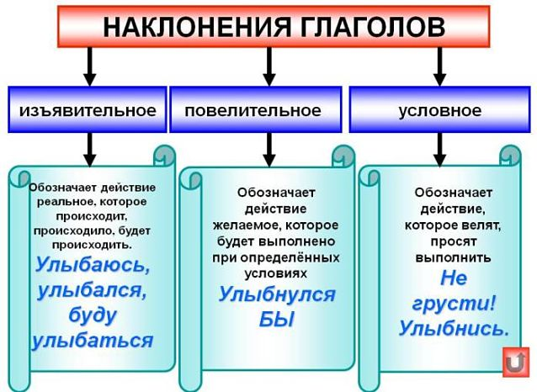

Время у глаголов Время — это непостоянный признак глагола. Различают настоящее, прошедшее и будущее время только у глаголов в форме изъявительного наклонения: пишу, пишем, пишете; писал, писала, писали; будет писать.

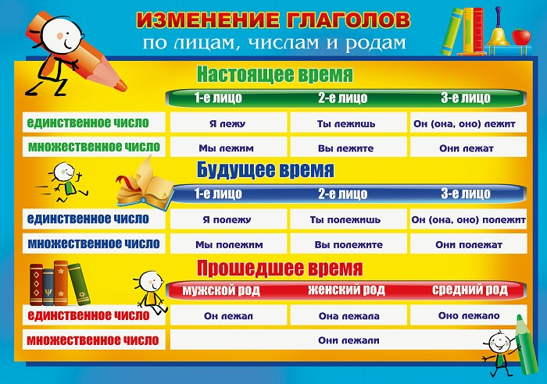

Настоящее время выражается посредством личных окончаний глаголов (-ю, ешь, -ет и пр.) и обозначает действие, которое совершается в этот момент или как постоянное свойство предмета: мальчик рисует; серебро плавится;
Земля вращается. Прошедшее время глагола указывает, что действие уже состоялось. Формы прошедшего времени образуются прибавлением суффикса -л- к основе неопределенной формы и окончаний рода и числа: красить — красил ;
указать — указала; составить — составило; решить — решили.
Будущее время обозначает, что действие совершится после момента речи о нем. Формы будущего времени бывают простые и сложные. Простое будущее время имеют глаголы совершенного вида с приставкой:
написать — напишу; оповестить — оповестим. Сложное будущее время глаголов несовершенного вида образуется с помощью вспомогательного глагола «быть» в личных формах и неопределенной формы: буду готовиться; будешь стараться; будет улыбаться и т. д. Лицо у глаголов Грамматическая форма лица обозначает отнесенность действия к определенному производителю. У глаголов различают три формы лица единственного и множественного числа. Форма 1 лица выражает, что действие совершает сам говорящий (я рисую, мы рисуем). Форма 2 лица показывает, что действие производит собеседник (ты поешь, вы поете). Форма 3 лица обозначает, что действует тот, о ком идет речь (он плавает, они плавают). Значение лица выражается с помощью личных окончаний в настоящем и будущем времени глаголов изъявительного наклонения и личных местоимений: я пишу, напишу; ты смеёшься, рассмеёшься; он зовет, позовет и т. д. Безличные глаголы В русском языке существуют глаголы, которые обозначают действие или состояние человека и природы, протекающее само по себе, без непосредственного деятеля. Это безличные глаголы, которые по грамматической форме совпадают с глаголами третьего лица единственного настоящего и будущего времени или среднего рода в форме прошедшего времени.

Понаблюдаем: нездоровится, вечереет, смеркается; рассвело, подморозило, запахло. Некоторые личные глаголы могут употребляться в роли безличных: дятел стучит — стучит в висках; лес темнеет вдали — темнеет в глазах. Морфологические признаки глагола Подытожив исследование глагола как части речи, укажем его грамматические признаки. Начальная форма — инфинитив. Постоянные признаки глагола:
I. вид совершенный или несовершенный; II. переходность III. возвратность IV. спряжение Непостоянные признаки глагола: I. Наклонение II. время (если есть); III. лицо (если есть); IV. число V. род

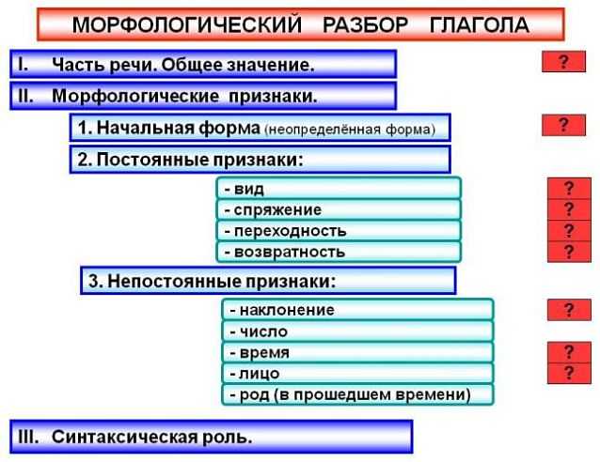

Синтаксическая роль глагола Глаголы в различных грамматических формах чаще всего являются главным членом предложения — сказуемым. Если правильно распределить время, ты многое успеешь. Бабушка сидит на завалинке под окном. Лучше промолчи во время спора. Вернулся бы домой вовремя, да заблудился в лесу. Наконец повеяло весною

Заключение Об экспрессивных возможностях русского глагола говорили многие лингвисты и писатели. Еще Н. Греч отметил, что глагол «придает речи жизнь», «присутствием своим животворит отдельные слова».

Современные исследователи утверждают, что в глаголе, образно говоря, течет самая алая, самая артериальная кровь русского языка. Глагол во всем богатстве его семантики, со свойственными ему значениями грамматических форм и возможностями синтаксических связей, при многообразии стилистических приемов образного употребления является неисчерпаемым источником экспрессии. Глагол — необыкновенная часть речи. В чем же заключается его сила? Удивительным свойством русского глагола является его способность не только называть действие, но и показывать, как оно протекает во времени. А протекает оно необычайно разнообразно: может совершаться длительное время (прыгать, толкать, кричать, думать, слушать), но может произойти в один момент (прыгнуть, толкнуть, крикнуть, блеснуть), может обозначать начало действия (запеть, закричать, заболеть, загреметь) или, напротив, его конец (допеть, доварить, доделать, дописать, дочитать) и пр. Важнейшая стилистическая функция глагола в речи – придавать динамизм описаниям. Глагол используется в речи прежде всего для передачи движения, выражающего динамику окружающего мира и духовной жизни человека. Подведем итог словами К. Г Паустовского о русском языке: С русским языком можно творить чудеса. Нет ничего такого в нашей жизни и в нашем сознании, что нельзя было бы передать русским словом. Звучание музыки, спектральный блеск красок, игру света, шум и тень садов, неясность сна, тяжёлое громыхание грозы, детский шёпот и шорох морского гравия. Нет таких звуков, образов и мыслей – сложных и простых, для которых не нашлось бы в нашем языке точного выражения.

Email: askenderova219@mail.ru

